主催：大津の京阪電車を愛する会
初詣
混雑を避けてゆっくりお参り
協力：京阪電気鉄道株式会社
クイズ

ラリー
オフ
ピーク

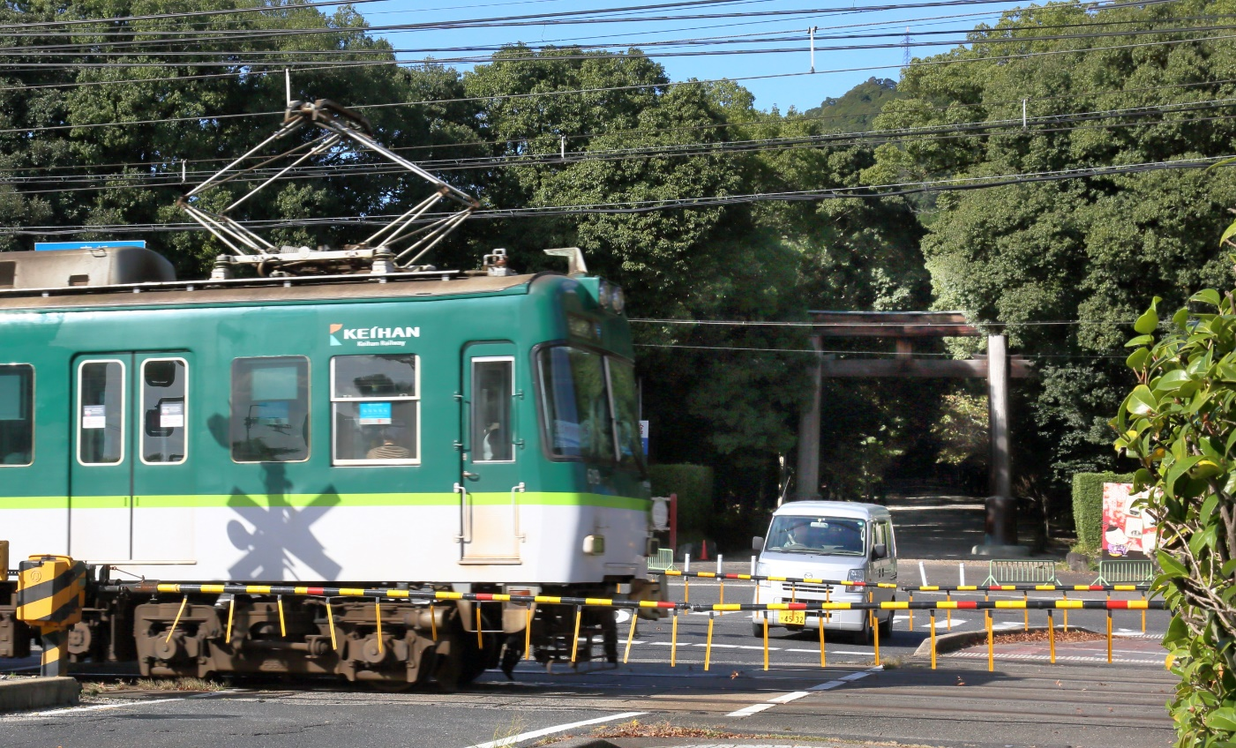
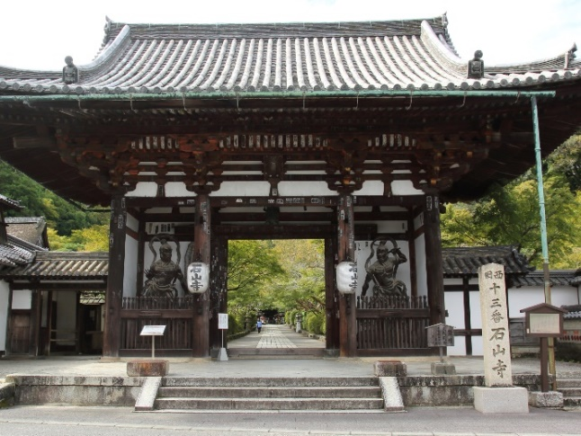
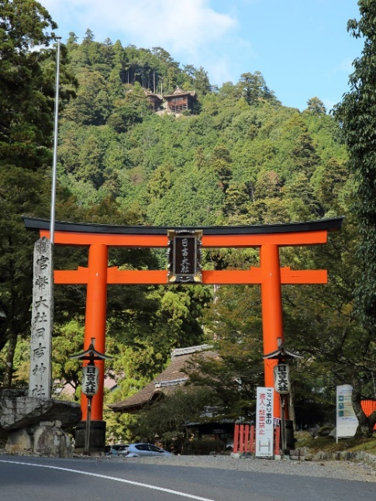
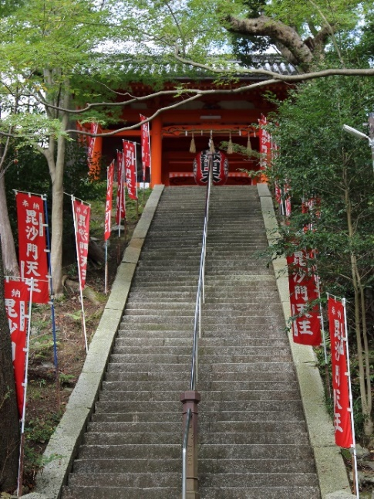
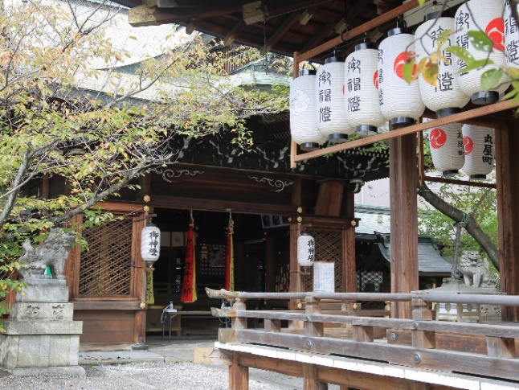

ご家族・ご友人などと混雑を避けて初詣。期間中に個別にお出かけいただき、クイズの回答をハガキでお送りください。
正解者には抽選で賞品をお送りします。また、ハガキをお送りいただいた方全員に参加賞をお送りします。
実施期間：２０２２年１月４日～２０２２年１月３１日
参加方法
- クイズの問題は1月4日から1月３１日の実施期間中、以下の各駅のパンフレットラックから入手できます。
石山寺、京阪石山、京阪膳所、びわ湖浜大津、大津市役所前、京阪大津京、近江神宮前、坂本比叡山口、四宮、京阪山科（今回はクイズの問題をホームページ等で公開しません。必ずこれらの駅で入手してください。）
- クイズ記載の５か所の初詣スポットのうち、お好きな３か所にご都合の良い日時にお出かけいただき、クイズの答えを見つけてください。
- 答えが分かりましたら、下の【例】のようにハガキに答えと連絡先を書き、回答締め切り日までに大津の京阪電車を愛する会事務局までお送りください。
送り先 【例】
〒５２０－０８６１
大津市石山寺３－２７－１１
大津の京阪電車を愛する会事務局

回答締め切り
２０２２年１月３１日（当日消印有効）

お問い合わせ
大津の京阪電車を愛する会事務局
077-534-2800（平日9:00～17:00）

答え クイズ１ ― Ⓐ
クイズ２ ― Ⓑ
クイズ５ ― Ⓒ

名前 京阪 びわ子
住所 〒XXX-XXXX
大津市○○町１－２－３
電話 XXX-XXXX-XXXX

会員/非会員の別
※調査目的にのみ使用します

賞品・参加賞
- 正解者には、賞品として京阪大津線全線が1日乗り放題のびわ湖1日観光チケットを以下の通りお送りします。（多数の場合は抽選。当選者の発表は賞品の発送をもって代えさせていただきます。）
１等： びわ湖１日観光チケット ４枚セット ２名
２等： びわ湖１日観光チケット ２枚セット ３名
３等： びわ湖１日観光チケット １枚 ７名
- ハガキをお送りいただいた方全員に参加賞をお送りします。（ハガキ１枚につき１点）
- 賞品、参加賞の発送は２月中を予定していますが、多少遅れる可能性があります。

その他のお願い・ご案内
- 感染症対策は各自で行ってください。
- 関係社寺の訪問に際しては他の参拝者のご迷惑にならない様ご配慮ください。また、クイズの答えを得るためだけであれば拝観料・入苑料等は不要です。
- クイズラリーにお得で便利な大津線全線が1日乗り降り自由となる「びわ湖1日観光チケット」は大人７００円、小児３５０円です。京阪山科、四宮、京阪石山、京阪膳所、びわ湖浜大津、京阪大津京、近江神宮前の各駅で購入できます。

クイズ１ 石山寺
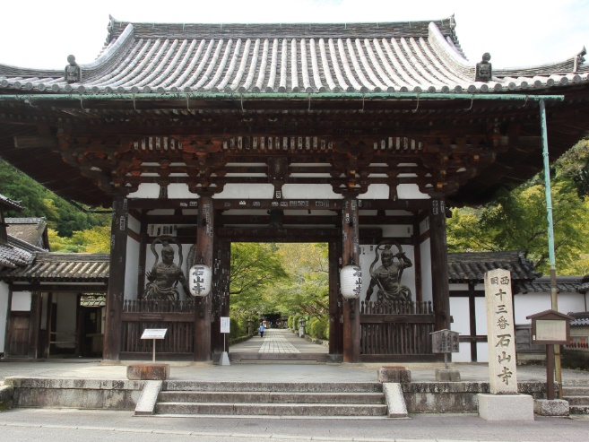
境内に多くの硅灰石が見られる石山寺は真言宗の大本山で、西国十三番の観音霊場です。また、多くの文学者が参拝したことでも知られ、紫式部はこの地で源氏物語を着想したと云われています。
行き方：石山寺駅下車、９００ｍ
問題：石山寺東大門の前に「西国十三番石山寺」と書かれた石塔がありますが、この石塔が建立されたのはいつでしょうか。
Ⓐ 昭和２９年
Ⓑ 昭和３９年
Ⓒ 昭和４９年

クイズ２ 天孫神社
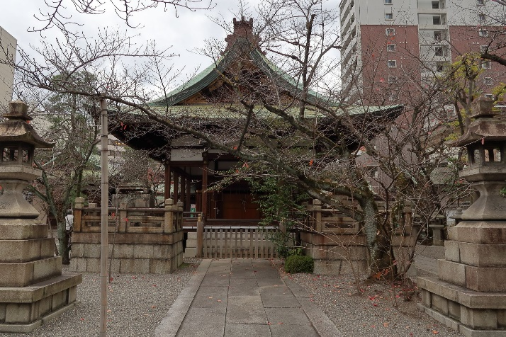
毎年１０月に開催され、本祭りでは１３基の曳山が市中を巡行する大津まつりは天孫神社の祭礼です。
行き方：島の関駅下車、５００ｍ
問題：舞殿の手前に一対の狛犬がありますが、向かって左側の狛犬は他と違う姿勢をしています。どう違っているのでしょうか。
Ⓐ 右前足を上げている
Ⓑ 左前足を上げている
Ⓒ 左後ろ足を上げている

クイズ３ 近江神宮
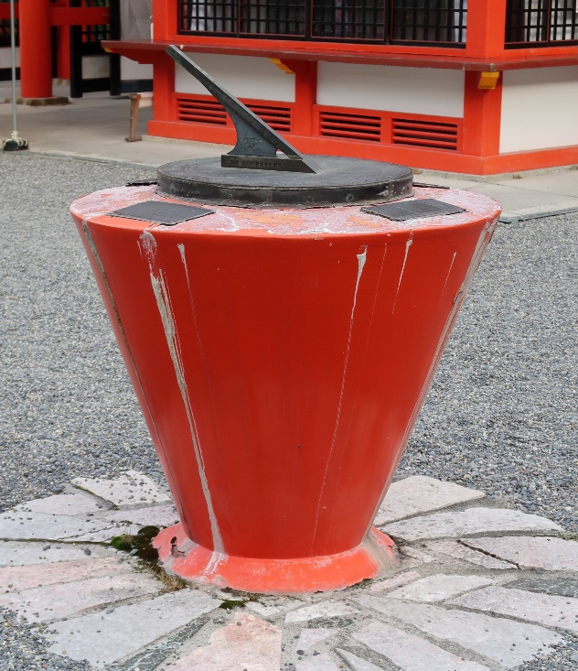
近江神宮に祀られている天智天皇は、大津宮に漏刻（水時計）を設置して鐘鼓による時報を開始し、時刻制度を始めたことでも知られています。
行き方：近江神宮前駅下車、８００ｍ
問題：時計館宝物館の前にある日時計の文字盤に書かれている場所や地名の中で、唯一「駅」が付いている地名はどこでしょうか。
Ⓐ 京都駅
Ⓑ 札幌駅
Ⓒ 神戸駅

クイズ４ 日吉大社
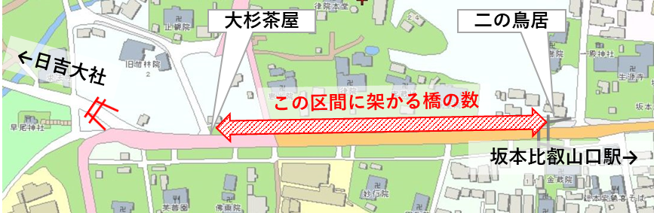
都の鬼門に位置し、方除・厄除の大社と知られる日吉大社は、全国日吉、日枝、山王神社の総本山です。
行き方：坂本比叡山口駅下車、５００ｍ
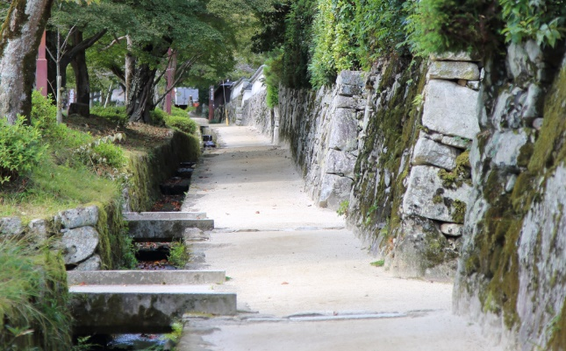
問題：日吉大社参道北側遊歩道には穴太衆積みの石垣のある里坊との間に清水の流れる水路があり、いくつかの小橋が架かっています。二の鳥居から大杉茶屋までの間に小橋は何本架かっているでしょうか。
注）
清流を跨ぐものであれば橋の幅は問いませんが、道路や片側が暗渠になっているものは数えません。

Ⓐ ６本
Ⓑ ８本
Ⓒ １０本

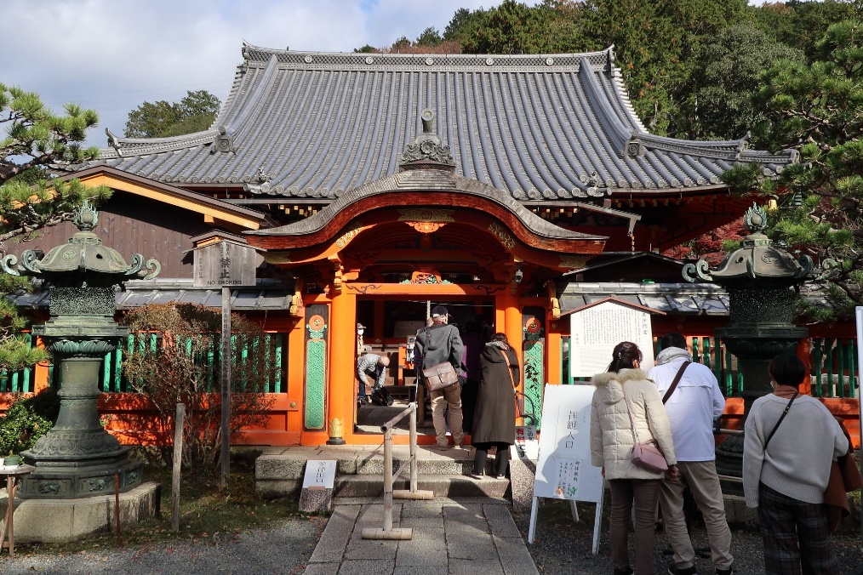
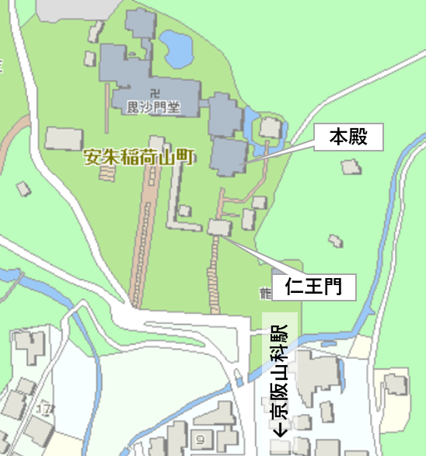
クイズ５ 毘沙門堂門跡
七福神の一つ、毘沙門天を祀る門跡寺院で、ご本尊の毘沙門天は比叡山延暦寺の開祖最澄の自作といわれています。
行き方：京阪山科駅下車、１２００ｍ
問題：仁王門を入って正面、本殿前の唐門手前左右には青銅製の灯篭があります。灯篭の火袋（灯の見える部分）に彫られている紋章は何でしょうか。
Ⓐ 菊
Ⓑ 桐
Ⓒ 葵

